<< Übersicht: Einführung in die Textverarbeitung

Zeichnen in der Textverarbeitung?
In der Textverarbeitung kann man auch zeichnen!
Zunächst findet man im Programmfenster die Zeichenleiste nicht, da sie deaktiviert ist. Man muss sie zuerst anschalten. Öffne ein neues Textdokument und aktiviere die Zeichnung-Leiste:
Ansicht => Symbolleisten => Zeichnung
Am unteren Rand des Programmfensters erhältst du nun die Zeichenleiste und kannst alle Elemente verwenden. Die Farben werden in der oberen Symbolleiste eingestellt.


Aufgabe
Versuche auch ein solches Haus zu zeichnen.
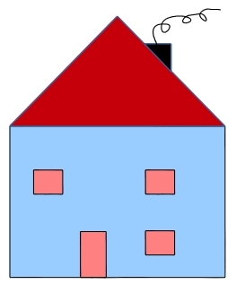

Aufgabe
Überarbeite doch mal deinen Steckbrief. Vielleicht kannst du ihn in folgender Form darstellen? 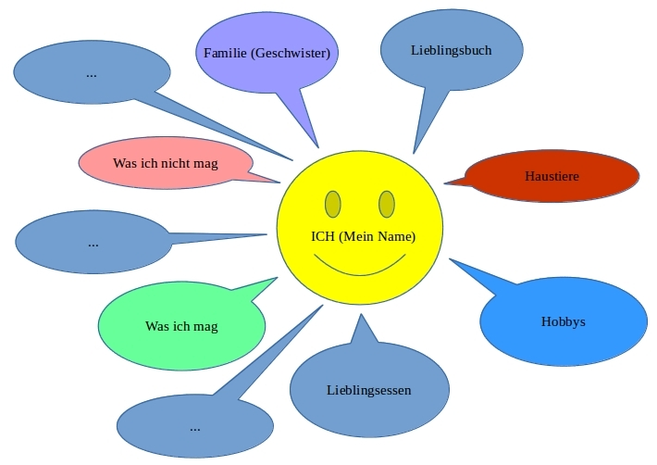

<< Rechtschreibfunktion | Wortbilder >>

